Сценарий литературного праздника
в подготовительной группе
МБДОУ Мурминский детский сад "Теремок"
«В гостях у Есенина»
Провела: Логачева Наталья Николаевна (воспитатель)
Цель: Знакомство с жизнью и творчеством С.А.Есенина
Задачи:
- Продолжать знакомить детей с родным краем, формировать знания о достопримечательностях родного города.
- Развивать у детей внимание, стимулировать проявление любознательности, развивать мышление, эмоциональную отзывчивость на поэтические произведения;
- Совершенствовать грамматический строй речи; развивать связную речь; развивать выдержку и ориентировку в пространстве; упражнять в быстром беге.
- Воспитывать любовь к малой родине, бережное отношение к наследию родного края, своего народа, чувство гордости за поэта-земляка; воспитывать стремление сохранять национальные ценности.
Материалы и оборудование:
Зона в музыкальном зале, оформленная в стиле старинной русской избы (печка, деревянный стол, лавки, кровать, самовар, сундук), граммофон (поделка-имитация), альбом с фотографиями из жизни Есенина, книга стихотворений Есенина; музыкальные аудиозаписи песен на стихи Есенина
Предварительная работа: беседа о великом русском поэте; просмотр диафильма о С.А. Есенине; экскурсии в Константиново (презентация); словарная работа: маховик времени, сундук, земляк, глубинка, символ России, колыбель, репертуар, самовар, печка.

Ход занятия
Воспитатель. Дорогие ребята! Я очень рада видеть вас всех сегодня в прекрасном настроении! Сегодня Чудесный день! Отличная погода!
А давайте в такой чудесный день отправимся с вами в путешествие! А поможет нам в этом маховик времени. Интересно, куда он нас отправит с вами? Я уверена, что путешествие будет увлекательным. Давайте возьмемся за руки, закроем глаза, подумаем о прекрасном!
(звучит музыка, открывается занавес, за которым оборудована комната русской избы: печка, деревянный стол, самовар, окно с занавесками, на полу – дорожка, сундук. Дети открывают глаза)
Воспитатель. Ребята, интересно, где это мы? Давайте оглядимся вокруг. Как вы считаете, мы попали с вами в прошлое или будущее? (ответы детей) А какие предметы быта указывают на то, что мы в прошлом? (ответы детей: полотенце - рушник, набожник; домотканые половики; лоскутное одеяло; мебель деревянная, обычная, на столе самовар) Посмотрите, какой сундук то огромный, старинный! Наверное много тайн и загадок хранит он под своей крышкой. Может быть он нам поможет узнать куда мы попали? Как же нам его открыть? Посмотрите, здесь какая то записка.
Читает: Чтоб сундук тот открыть, надо ключик вам добыть!
- Давайте пройдем за столы и подберем нужный ключ, который поможет нам открыть сундук!

Игра "Лабиринт".

- Ребята, у нас с вами есть ключ! Попробуем открыть сундук? Что там?
(фотографии).
Из свертка вывешиваются фотографии: лист календаря, дом, портрет .
Воспитатель: Я догадалась куда мы с вами попали, а вы? (В дом Сергея Есенина)
-Кто такой Сергей Есенин? (Рассказ ребенка).
Воспитатель: С. Константиново - родина С. Есенина. Само село раскинулось на берегу реки Оки. В Константиново, очень красивая природа: там расстилаются необъятные поля, заливные луга, Мещерские леса. И это все наш любимый Рязанский край.
- Ребята, вам нужно выполнить еще одно задание. Отгадав правильно, мы получим два важных слова о Сергее Есенине.
Игра "Собери слово"
Перед вами алфавит. Я буду давать вам инструкцию, где находится та или иная буква, а вы угадывать и называть звук. Будьте внимательны, не спешите.
А теперь, кто умеет читать, прочитайте, какое слово у нас получилось?
(ПАТРИОТ)
(ЗЕМЛЯК)

- Как вы понимаете, слово патриот? земляк? (Ответы детей)
А почему вы с Сергеем Есениным земляки? (Потому что мы рождены в Рязани и живем в рязанской области п. Мурмино, и Есенин жил в рязанской области, раньше она называлась рязанская губерния, с. Константиново)
- Правильно!
Воспитатель: Ребята, раз мы попали с вами в гости к Сергею Есенину, давайте наше занятие посвятим воспоминаниям о нем, а помогут нам в этом фотографии! (Вывешиваются фотографии: родители, дедушка и бабушка, сестры. )
Воспитатель: Что мы видим? (Семью С. Есенина) Мы продолжим наши воспоминания о Сергее Есенине, но сначала немного отдохнем.
Физ.Минутка "Дружная семья"
(Рассказы детей).
- Ребята, я вам рассказывала очень много интересным историй о детских и юношеских годах Есенина. Давайте пройдем за столы и немного поиграем.
Игра "Четвертый лишний"
- Перед вами карточки, на них любимые занятия, любимые предметы поэта. Вам нужно найти те карточки, которые вы считаете относятся к поэту и прикрепить их к картону. (На карточках: василек, лошадь, книга, ( лишняя карточка космос - Константин Эдуардович Циолковский).
- Ребята, а кто мне скажет, что еще любил Сережа в детстве? (Играть).
(Можно показать платочек, если затрудняются ответить)
- В какую игру он любил играть? (В горелки:" Гори, гори ясно"..)
- Давайте и мы поиграем.
Игра "Гори, гори, ясно!.."
Цель: развивать у детей выдержку, ориентировку в пространстве. Упражнять в быстром беге.
Описание игры:
играющие становятся в колонну парами. Впереди колонны на расстоянии 2-3 шагов проводится линия. «Ловящий» становится на эту линию. Все говорят:
Гори, гори ясно, Чтобы не погасло.
Глянь на небо- Птички летят,
Колокольчики звенят! Раз, два, три – беги!
После слова «беги» дети, стоящие в последней паре, бегут вдоль колонны (один слева, другой – справа, стремясь схватить за руки впереди ловящего, который старается поймать одного из пары раньше, чем дети успеют встретиться и соединить руки. Если ловящему это удается сделать, то он образует пару и становится впереди колонны, а оставшийся – ловящий.
Воспитатель: Молодцы! Возвращаемся с вами на свои места и продолжим рассматривать фотографии. (Достаем еще три фотографии: Земская школа, Церковно-учительская школа, детский журнал "Мирок").
(Рассказ ребенка)
- А кто скажет, о чем писал, что воспевал в своих стихах Сергей Есенин? (Ответы детей)
- Молодец!
Зарядка "Рязанский край"
Рязанский край. Чудесней не бывает (круговые движения в одну/другую стороны)
Красы лугов, лесов, полей и рек, (вправо/влево)
Смотрю на небо - сердце замирает: (вверх/вниз)
Родной земли любимей нет. (глаза закрыты)
Воспитатель: Стихи Есенина пронизаны особенной теплотой, сердечностью и эмоциональностью.
Многие из вас знают его стихи наизусть. Давайте прочтем.
1. Белая Береза (Кристина)
2. Черемуха (Кирилл)
3. Что же вы, березы... (Дима)
4. Василек (Настя)
4. Гой, ты Русь моя.... (Варя)
Воспитатель: Спасибо, дети!
Воспитатель: В стихах Есенина хорошо слышится мелодия, именно поэтому на стихи Есенина положена музыку. Давайте послушаем песню на стихи Сергея Есенина "Отговорила роща золотая", в исполнении Государственного академического Рязанского русского народного хора имени Е. Попова, а девочки исполнят танец.
Танец на стихи С. Есенина "Отговорила роща золотая"

Воспитатель: Ребята, много лет прошло с тех пор, как С.А.Есенин писал стихи. Он умер в молодом возрасте, 28 декабря 1925 года, в возрасте 30 лет. Но Рязанцы не забывают своего великого земляка. В память о Сергее Есенине, о замечательном, талантливом поэте, в Рязани есть много мест, которые носят его имя, давайте посмотрим на фотографиях и назовем.
(Фотографии: памятник Есенина, улица Есенина, библиотека им. Есенина, РГУ им. Есенина)
Подведение итога
Воспитатель. Ребята, мы должны гордиться и помнить, что живем в Рязани, на рязанской земле, на родине великого поэта Сергея Есенина.
- Посмотрите, сколько фотографий мы достали из сундука! Где должны храниться фотографии? Давайте мы с вами создадим свой альбом о жизни и творчестве нашего замечательного поэта - земляка! Этим альбомом мы пополним наш патриотический уголок в группе.
Спасибо!

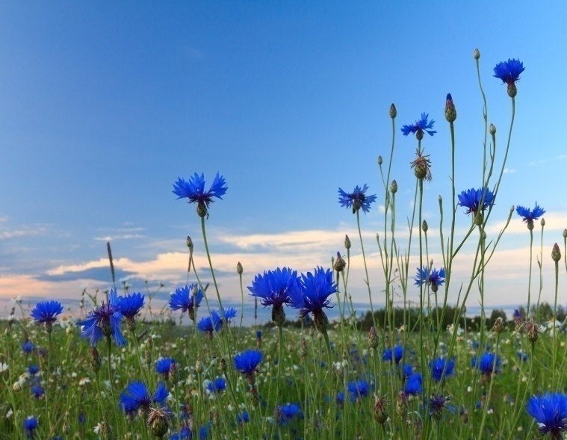
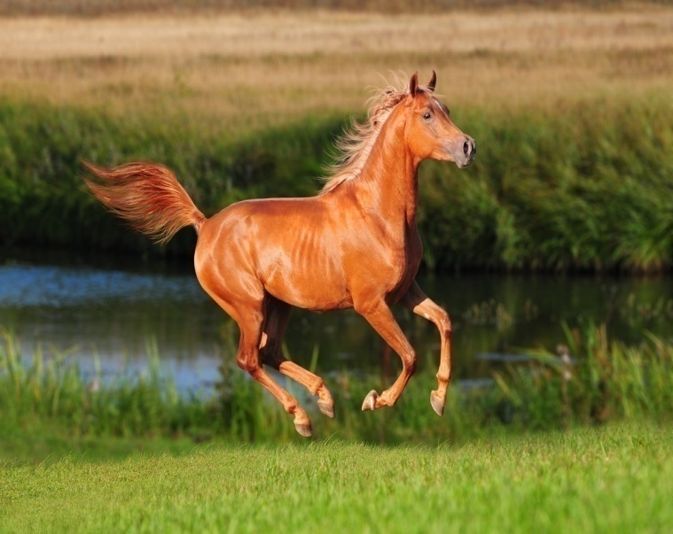
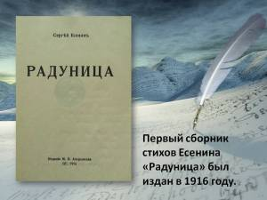
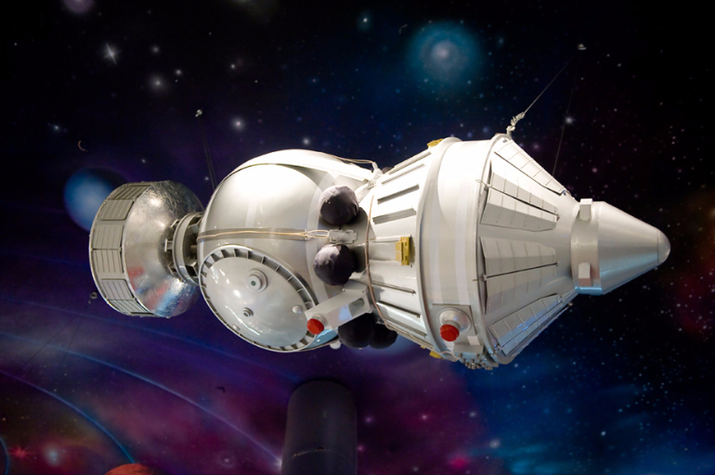

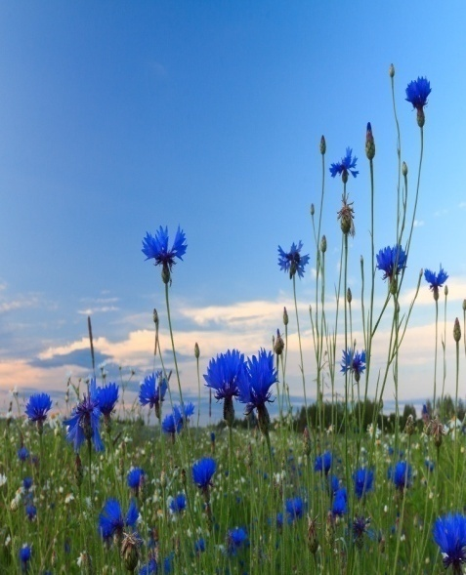 | 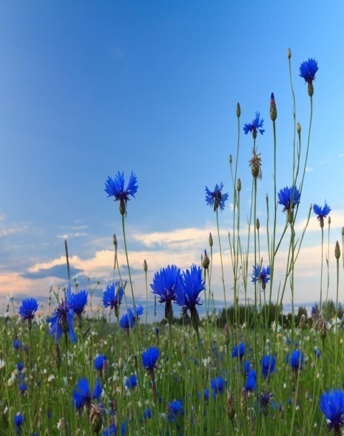 | 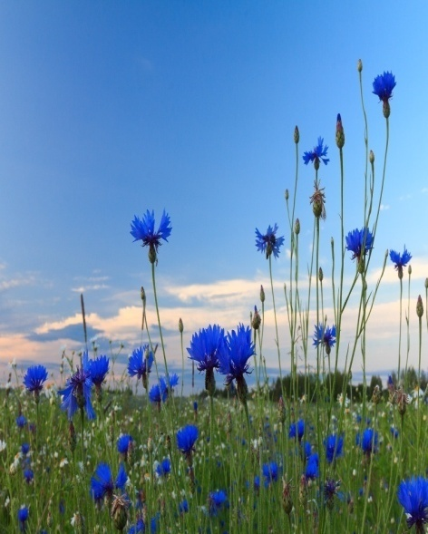
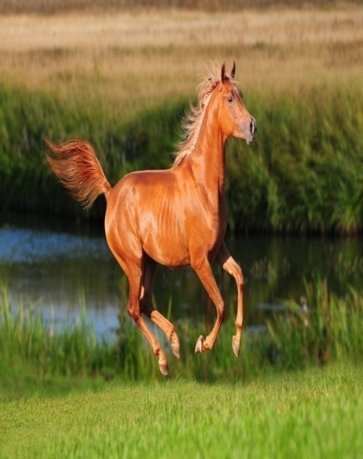

Сергей Есенин - замечательный поэт, известный не только в нашей стране, но и во всем мире. Он родился в небогатой, крестьянской семье 3 октября 1895 года, в селе Константиново, Рязанской губернии. (Гофуров Дима)
_____________________________________________________________________
Земляк - это люди, которые родились и проживают на одной земле.
Сергей Есенин наш земляк, потому что он, как и мы проживал на рязанской земле, рязанской губернии. Только его малая родина - с. Константиново, а наша малая родина - п. Мурмино. (Хламова Кристина)
_____________________________________________________________________
На фотографиях семья Сергея Есенина: родители, бабушка с дедушкой и младшие сестры.
Маму звали- Татьяна Федоровна
Папу - Александр Никитич.
Когда Сережа был маленьким родители поругались и разъехались: мама уехала жить в Рязань, а папа - в Москву. (Никулина Настя)
_____________________________________________________________________
Сережу воспитывали бабушка и дедушка с маминой стороны: Наталья Евтихиевна и Федор Андреевич Титовы.
Бабушка очень любила внука и баловала его. А дедушка воспитывал его строго, часто наказывал Сережу за хулиганство. Дед хотел, чтобы Сережа вырос настоящим мужчиной. (Агейкина Варя)
_____________________________________________________________________
Это младшие сестры Сергея Есенина: Катерина и Шурочка. Сергей очень любил своих сестер, играл с ними, заботился. Уже во взрослой жизни Сергей и Катя стали друзьями, доверяли друг другу секреты, делились проблемами, радостями. С особой нежностью относился к Шурочке Сергей Есенин. Она была младше брата на 16 лет. По отцовски заботился он о ней, гордился ее успехами в школе. (Лядова Элен)
______________________________________________________________________
На этих фотографиях я вижу школы, в которых учился Сергей Есенин.
В 9 лет родители отвели Сережу в земскую начальную школу, в с. Константиново. В этой школе учились 4 года. Сережа был очень умным мальчиком и учился на одни 4 и 5. Но за плохое поведение был оставлен на второй год. Окончил Сережа начальную школу на пятерки и получил грамоту. (Силкин Никита)
______________________________________________________________________

Родители хотели, чтобы Сергей Есенин стал учителем. Они отправили его учиться в соседнее село в церковно-учительскую школу. Сереже там не нравилось, и несколько раз он сбегал от туда, но его возвращали назад. Там проучился Сережа 4 года и получил звание - учитель грамоты. (Романов Ваня)
______________________________________________________________________
Сергей не стал учителем. Он уехал в Москву. Встретился с отцом и попросил у него помощи найти работу. Отец помог устроил Сергея Есенина в типографию. Вскоре в детском журнале "Мирок" печатается первое стихотворение Сергея Есенина "Береза". (Соколова Наташа)
______________________________________________________________________
Сергей Есенин писал про Родину, про красоту природы, про близких ему людей. С особенной любовью, с особенным чувством и трепетом Сергей относился к березе. Береза для поэта - символ его малой Родины, своего любимого края. (Чураков Миша)
____________________________________________________________________
Белая береза
Под моим окном
Принакрылась снегом,
Точно серебром.
На пушистых ветках
Снежною каймой
Распустились кисти
Белой бахромой... (Хламова Кристина)
______________________________________________________________________
Черемуха душистая
С весною расцвела
И ветки золотистые,
Что кудри, завила.
Черемуха душистая
Развесившись, стоит,
А зелень золотистая
На солнышке горит.... (Петрянкин Кирилл)
______________________________________________________________________
Скоро лес повяжут
Дерзкие метели -
На ветру деревьям
Гнуться и скрипеть.
Что же вы, березы,
Рано облетели
Некому согреть вас,
Некому воспеть.... (Гофуров Дима)
______________________________________________________________________
Васильки, васильки, васильки.
Синевою небесной сияют.
И разбросаны, как огоньки,
В дом родимый на миг возвращают.
Васильки, васильки, васильки.
Полыхают во ржи синем цветом.
Льются песни солдат у реки,
Под гармонь голосящих куплетов. (Никулина Настя)
______________________________________________________________________
Гой ты, Русь, моя родная!
Храмы - в ризах образа...
Не видать конца и края -
Только синь сосет глаза.
Если крикнет рать святая:
"Кинь ты Русь, живи в раю!"
Я скажу: "Не надо рая,
Дайте Родину мою". (Варвара Агейкина)

